Tillsynsbegäran – information om höga naturvärden och fridlysta arter i avverkningsanmälan A 61763-2025 i Vallentuna kommun
Denna tillsynsbegäran behandlar höga naturvärden i avverkningsanmälan A 61763-2025 i Vallentuna kommun som inkom 2025-12-11 och omfattar 6,9 ha.
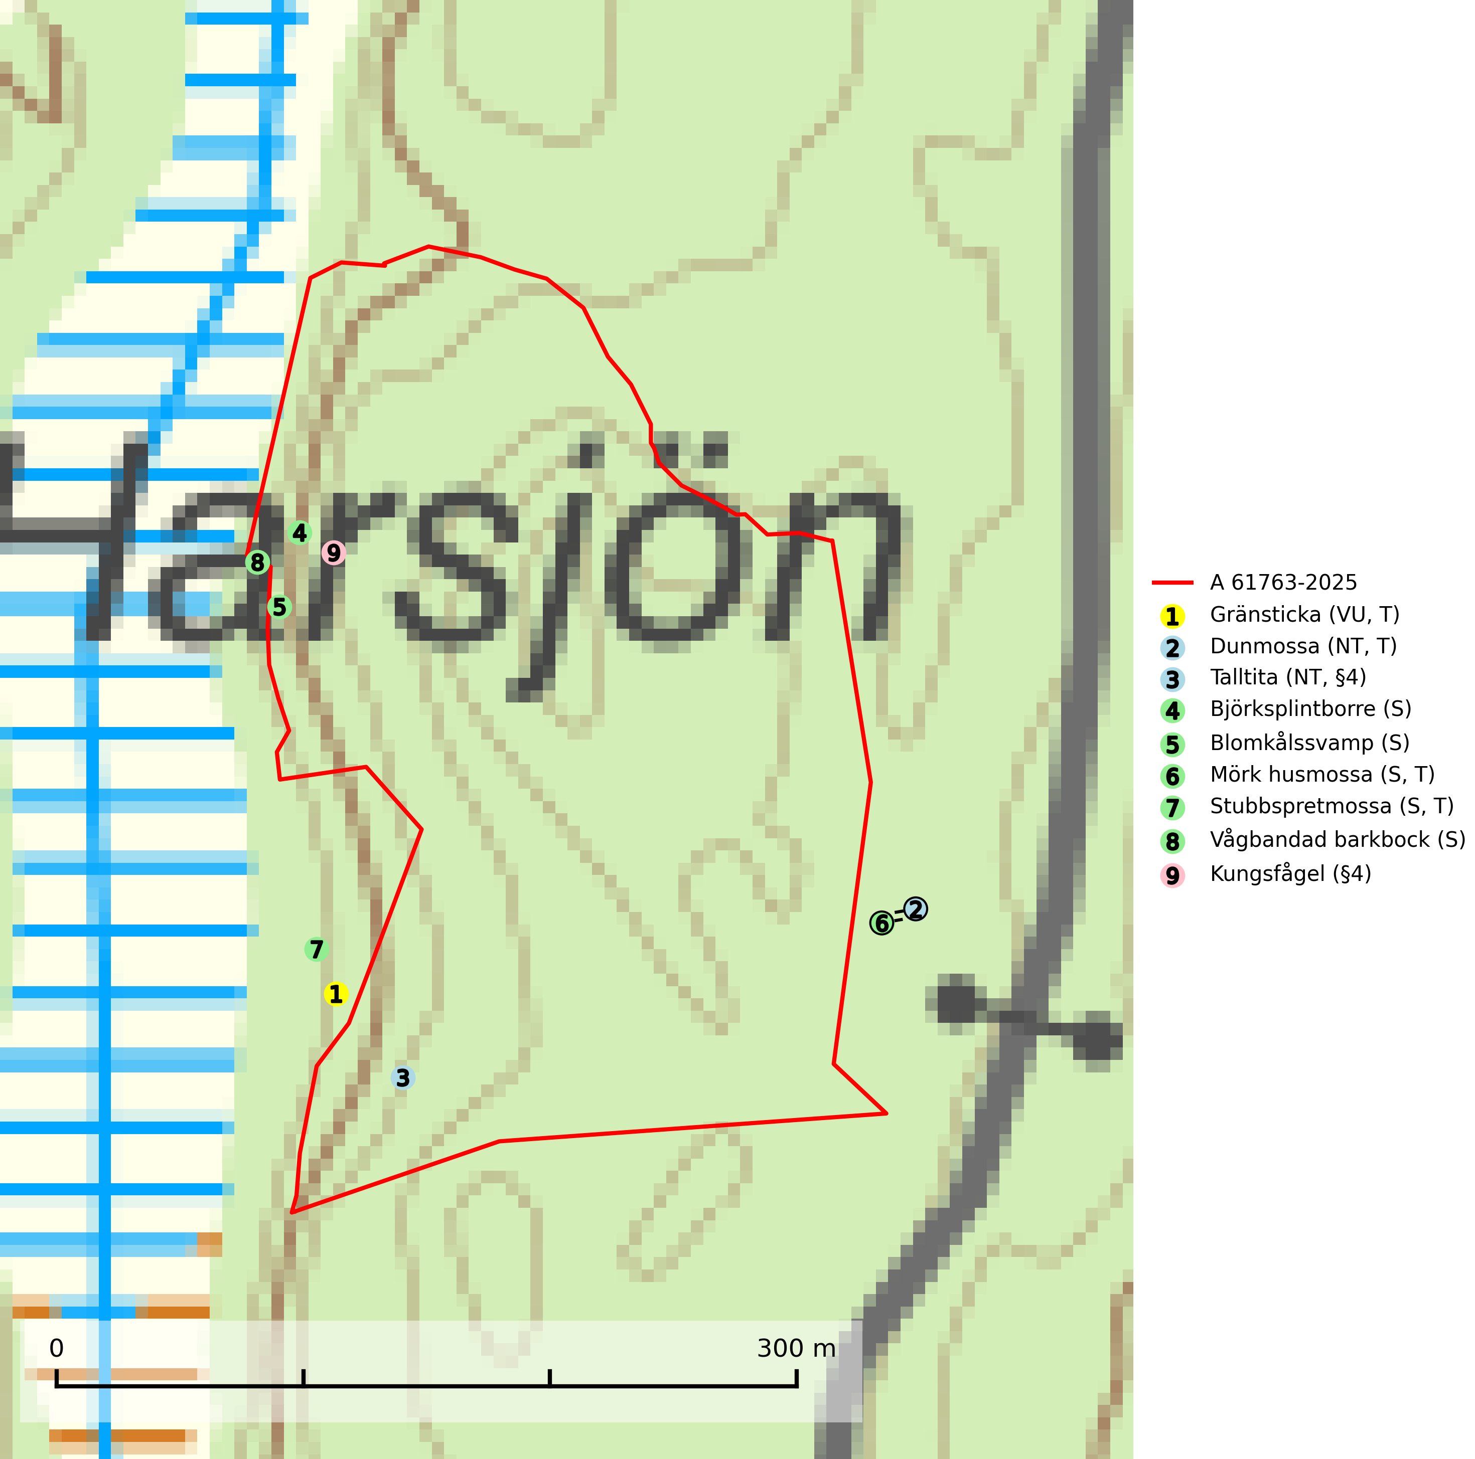
Figur 1. Fyndplatser för naturvårdsarter i och inom 23 meter från avverkningsanmälan. Markörer utan svart kant är placerade på fyndplatsen. Markörer med svart kant är placerade vid sidan av fyndplatsen och har ett svart streck som visar fyndplatsens exakta position. Kartans mittpunktskoordinat är N 6615033, E 688330 i SWEREF 99 TM.
I och inom 23 meter från avverkningsanmälan finns fynd av 9 naturvårdsarter, varav 3 är rödlistade, 2 är fridlysta, 4 är typiska (T) och 5 är signalarter (S): gränsticka (VU, T), dunmossa (NT, T), talltita (NT, §4), björksplintborre (S), blomkålssvamp (S), mörk husmossa (S, T), stubbspretmossa (S, T), vågbandad barkbock (S) och kungsfågel (§4). Se Figur 1.

Tillsynsbegäran
Vi begär härmed att Skogsstyrelsen fattar beslut enligt miljöbalken som säkerställer att skogens höga naturvärden bevaras samt att EU-lagstiftning efterlevs och att artskyddsbrott förhindras.
Vi önskar även ta del av de ställningstaganden och beslut som myndigheten meddelar till följd av aktuell avverkningsanmälan och föreningens inlaga (se 34 § förvaltningslagen).

Naturvårdsarter och fridlysta arter
Nedan följer beskrivningar av de naturvårdsarter och fridlysta arter som har sina livsmiljöer och växtplatser i den avverkningsanmälda skogen. Se även ytterligare artfakta i BILAGA 1. De påträffade naturvårdsarterna är ett tydligt kvitto på att det rör sig om en skog med höga naturvärden.
Gränsticka (VU) är en mycket bra signalart inom hela sitt utbredningsområde. Den är huvudsakligen knuten till restbestånd av barrnaturskog och förekommer med ett tydligt optimum i orörda eller måttligt påverkade gamla granskogar där det föreligger långvarig kontinuitet av grov död ved. Den totala populationen bedöms ha minskat och fortsätter att minska i takt med att grankontinuitetsskogar (äldre tidigare icke kalavverkade skogar) minskar i areal. Minskningstakten överstiger gränsvärdet för sårbar (VU). Lokaler som hyser arten bör undantas från skogsbruk, speciellt i mellersta och södra Sverige. Gränsticka är typisk art för 9010 Taiga (SLU Artdatabanken, 2026; Nitare & Skogsstyrelsen, 2019).
Dunmossa (NT) är en mycket bra signalart för källpåverkad skogsmark med höga naturvärden och är placerad högst upp i Skogsstyrelsens värdepyramid för bedömning av skog med höga naturvärden. Den växer i skuggiga kärr, särskilt källkärr och bäckstränder påverkade av ytligt grundvatten och tål inte uttorkning. Miljön är ofta något näringsrik och den återfinns särskilt i klibbalkärr, men även i örtrika barr- och blandsumpskogar påverkade av rörligt markvatten. Avverkning på lokalerna och reglering av vattenföring i små vattendrag i sydsvenska skogsområden kan riskera att snabbt minska antalet lokaler för arten. Arten har minskat kraftigt under de senaste åren och minskningstakten för den svenska populationen bedöms vara nära gränsvärdet för Sårbar (VU). Dunmossa är typisk art för 9080 Lövsumpskog, 9750 Svämlövskog och 7160 Källor och källkärr samt rödlistad som nära hotad (NT) på den europeiska rödlistan vilket medför ett internationellt ansvar för arten (SLU Artdatabanken, 2026; Nitare & Skogsstyrelsen, 2019; IUCN, 2017).
Talltita (NT, §4), rödlistad som nära hotad och prioriterad art i Skogsvårdslagen, har häckningsrevir i anmälan. Arten har minskat kraftigt de senaste 30 åren och minskningstakten innevarande 10-årsperiod beräknas till 20 (10–30) %. Talltitan är synnerligen trogen sitt cirka 15 hektar stora revir och är beroende av flerskiktade olikåldriga skogar för att kunna föda upp sina ungar. Talltitan försvinner om dess livsmiljö kalavverkas (Eggers & Low, 2014; Ekman, 1979; Griesser et al, 2007; Klein, 2020; Siffczyk et al, 2003; SLU Artdatabanken, 2021).
Björksplintborre är en skalbagge vars larvutveckling sker i bark på nyligen döda björkar, både stående träd och vindfällen. En prydlig rad med runda ventilationshål i barken ovanför modergången är synnerligen karaktäristiskt. Arten är knuten till lövrika blandskogar med en hög andel gamla träd, och starkt gynnad av naturliga störningar som torka, översvämningar, brand och stormfällningar. Talrika gnagspår kan tyda på biotoper med höga naturvärden, exempelvis för ovanliga hackspettar och andra, mer sällsynta vedinsekter. Larverna är omtyckt hackspettsföda (SLU Artdatabanken, 2025).
Blomkålssvamp är en parasit och vednedbrytare som växer på rötter och basala stamdelar av tall, enstaka gånger även på lärk och gran. Träden är oftast mycket gamla, gärna 150–200 år eller äldre. När blomkålssvamp påträffas i skogslandskapet signalerar den vanligtvis skyddsvärda tallbestånd med höga naturvärden. Den är då främst knuten till gamla skogar, oftast tallnaturskogar och olika restbiotoper där det förekommer biologiskt gamla träd. Samtliga tallar med blomkålssvamp bör klassas som naturvårdsträd och lämnas som framtida ”evighetsträd” (Nitare & Skogsstyrelsen, 2019).
Mörk husmossa är en mycket bra signalart i södra och mellersta Sverige. Den är sannolikt svårspridd och växer huvudsakligen i skog med lång skoglig kontinuitet i områden med konstant hög luftfuktighet. Den är känslig för större avverkningar, men tål plockhuggning som lämnar ett tätare trädskikt och ett obrutet, fukthållande mosstäcke på marken. Ett par studier har klart visat att artens tillväxt försämras när skogen huggs ner intill växtplatsen, och att ett kalhygges påverkan på mörk husmossa avtar både med avståndet från kalhygget och ju fuktigare växtplatsen är. Mörk husmossa är typisk art för 9010 Taiga, 9050 Näringsrik granskog, 9080 Lövsumpskog, 9750 Svämlövskog, 9020 Nordlig ädellövskog, 9160 Näringsrik ekskog och 9180 Ädellövskog i branter (SLU Artdatabanken, 2024; Nitare & Skogsstyrelsen, 2019).
Stubbspretmossa växer på ved i rika löv- och barrskogar med relativt hög luftfuktighet och indikerar fuktiga skogsmiljöer med gott om murken ved och ofta höga naturvärden. Stubbspretmossa är typisk art för 9020 Nordlig ädellövskog (SLU Artdatabanken, 2024).
Vågbandad barkbock är en långhorning vars larvutveckling sker under bark på nyligen döda stående barrträd, främst gran, mer undantagsvis på tall. Främst i stående träd, särskilt gamla, långsamvuxna granar med grov bark, även i grövre grenar, stubbar eller vindfällen. Arten är starkt knuten till naturskogsliknande granskogar, och gynnas av extrema torrsomrar som försvagar träden. Arten påverkas negativt av brist på kontinuitetsskog och en minskning av populationen pågår eller förväntas ske (SLU Artdatabanken, 2025).

EU:s fågeldirektiv
Europeiska unionens medlemsländer är skyldiga att agera i enlighet med EU:s fågeldirektiv där det uttryckligen står att direktivet gäller för fåglar samt för deras ägg, bon och livsmiljöer (artikel 1). Vidare att de åtgärder som vidtas inte får leda till en försämring av den nuvarande situationen beträffande bevarandet av de fågelarter som avses i artikel 1 (artikel 13). Fågeldirektivet är styrande för tillsynsansvariga myndigheters ärendehantering, ställningstaganden och beslutsfattande.

BILAGA 1 – Fridlysta arter

Talltita – ekologi samt krav på livsmiljön
Talltita är rödlistad som NT, fridlyst och prioriterad art i Skogsvårdslagen. Den omfattas av EU:s fågeldirektiv. Arten har minskat kraftigt de senaste 30 åren och minskningstakten innevarande 10-årsperiod beräknas till 20 (10–30) % (SLU Artdatabanken, 2022).
Talltita föredrar större sammanhängande barrskogar, och finns såväl i tallskog som granskog och i lövblandad barrskog. Skogens struktur är viktig och ska helst vara flerskiktad med riklig underväxt av mindre granar, björk och andra lövträd och buskar. Tillgång på murknande högstubbar är särskilt viktig, eftersom talltitan helst själv hackar ut sitt bohål (SLU Artdatabanken, 2022).
Det finns flera studier som visar att talltita är känslig för gallring och inte överlever när dess livsmiljö kalavverkas (Eggers and Low, 2014; Griesser et al., 2007; Klein, 2020). Talltitans revir är förhållandevis stora, 10–20 hektar och arten missgynnas när skogen fragmenteras. Kalavverkning av större delar av reviret innebär att det överges (Artdatabanken, 2021).
Talltitan är synnerligen trogen sitt revir så länge paret lever och biotopen förblir intakt. Paret stannar i sitt revir året om. En förlust av ett revir har därför en stor inverkan på den lokala populationen och trakthyggesbruket anses vara orsak till den svenska populationens kraftiga minskning. Talltiteparets revirtrohet innebär att närhelst under året man observerar en adult talltita så ingår denna plats i reviret (Siffczyk et al., 2003; Ekman, 1979).

Referenser – talltita
Eggers, S., Low, M., 2014. Differential demographic responses of sympatric Parids to vegetation management in boreal forest. For. Ecol. Manage. 319, 169–175.
Ekman, J., 1979. Coherence, composition and territories of winter social groups of the Willow Tit Parus montanus and the Crested Tit P. cristatus. Ornis Scandinavica, 10, pp 56–68
Griesser, M., Nystrand, M., Eggers, S., Ekman, J., 2007. Impact of forestry practices on fitness correlates and population productivity in an open-nesting bird species. Conserv. Biol. 21, 767–774. https://doi.org/10.1111/j.1523- 1739.2007.00675.x
Klein, J., 2020. The forgotten forest – On thinning, retention, and biodiversity in the boreal forest. Doctoral Thesis No. 2020:50
Siffczyk, C., Brotons, L., Kangas, K., Orell, M., 2003. Home range size of willow tits. Oecologica, 136, 635–642 (2003)
SLU Artdatabanken, 2021. Artfaktablad. Naturvård – artfakta. SLU Artdatabanken, Uppsala

